農林水産研究情報総合センター
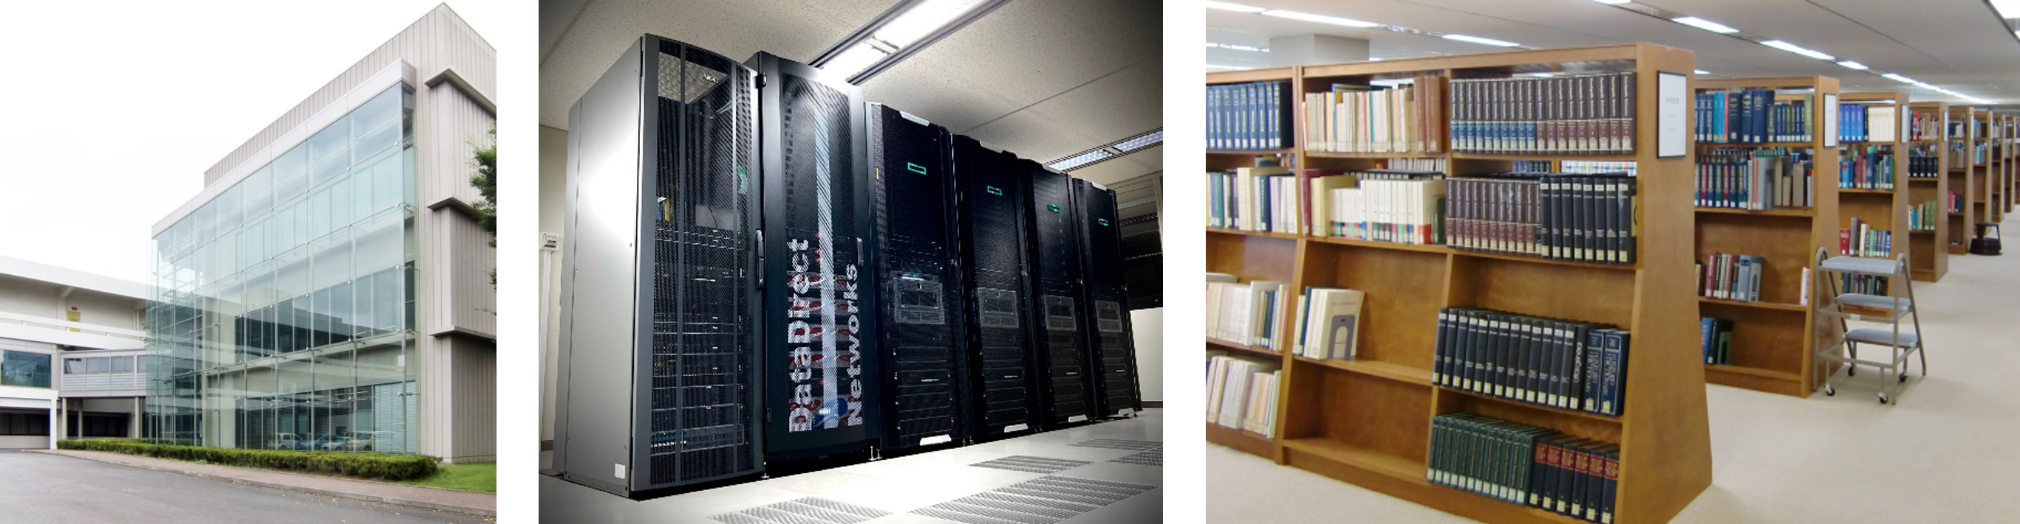
- 農林水産研究情報総合センター要覧（2022年5月版）
- 旧トップページはこちら

お知らせ
- 情報総合センターシステムのリニューアルについて
2026年3月2日に農林⽔産研究情報総合センターシステムは、リニューアルしてサービスを開始します。 次期システムについて、詳しくは以下のWebページをご参照ください。
アクセスに情報総合センターアカウントでのログインが必要になるページです。
ネットワークサービスシステム（NSS2025）について
科学技術計算システム（SCS2025）について
AGROPEDIAシステム更新について
AgriKnowledgeシステム更新について
図書資料管理システム更新について
- 運用情報（システム停止、トラブル、セミナー、イベント案内）はこちら
2026/04/24 | 【再アンケート】農林水産研究情報総合センター利用者アンケートにご協力ください
2026/03/13 | 新着図書のお知らせ
2026/02/10 | 情報総合センターニュース 第209号を発行しました。
2026/02/10 | 農林水産研究情報総合センター利用者アンケートにご協力ください
2026/01/23 | 図書資料管理システム更新スケジュールのお知らせ
2025/03/31 | 情報セキュリティ説明資料を更新しました。
2023/02/27 | 農林水産研究情報総合センター年度末利用報告について1)
2022/11/11 | Anacondaの提供を終了いたしました。2)
2022/04/01 | 人事異動による所属変更はご自身で実施ください。3)
2022/02/01 | 多要素認証（クライアント証明書）の翌年度の利用継続手続き4)

利用手続き
- サービスを新規で利用する場合の手続き
- 業務用アカウントの利用手続き
- 外部登録利用者の手続き
- 情報通信共同利用館の利用手続き
- 各種申請書類

サービス一覧
（主なサービス）
- 農林水産省研究ネットワーク（MAFFIN）について
- ネットワークサービスシステム（NSS）について
- AGROPEDIAについて
- 科学技術計算システム（SCS）について

（各サービスの機能別リンク）
⊗＝MAFFINのネットワーク内のみ閲覧可能なページです。
＝情報総合センターアカウントでのログインが必要になるページです。
ネットワーク | ・MAFFIN(農林水産省研究ネットワーク)について  ・MAFFINファイアウォールとアクセス制御⊗  ・MAFFIN VPN接続サービス申請方法⊗  ・MAFFIN VPN接続サービス利用方法  ・MAFFIN DNSサーバ⊗  ・MAFFIN NTPサーバ⊗  ・MAFFIN セキュリティ情報
NSS(ネットワークサービスシステム)  ログインぺージ | ・ネットワークサービスシステムについて  ・パソコンでのメール利用について  ・ファイル共有サービスの認証強化について  ・Webメールについて  ・メーリングリスト（設定管理・Wiki・メンバー間ファイル共有）  ・外部とのファイル共有システム(Nextcloud)  ・Gitリポジトリサービス  ・チャット機能  ・研究データ交換サービス⊗  ・機関公式Webサーバ ⊗
文献情報・研究情報 | ・AGROPEDIA  ・農林水産研究情報総合センター図書館⊗
科学技術計算システム | ・スーパーコンピュータ⊗  ・科学技術計算用アプリケーション⊗  ・農林水産基礎数値データベース⊗
その他のサービス | ・Linux OS等ミラーサーバ⊗

概要・関係規程
- 農林水産研究情報総合センター概要
- 農林水産研究情報総合センター運営規程
- 農林水産省研究ネットワーク運営規程
- 農林水産研究情報総合センターシステム セキュリティポリシー 実施手順⊗

よくある質問
- よくある質問(FAQs)

これまでの成果案内
- AFFRIT資源を利用した成果・利用事例紹介

お問い合わせ
利用手続き全般  ネットワーク接続のトラブル | 所属法人の問い合わせ先へ、まずはご相談ください。⊗
システムへのログインについて | ccenter@ml.affrc.go.jp
図書館の利用について | ref-cc@ml.affrc.go.jp
情報総合センターへの要望  その他のお問い合わせ | request@ml.affrc.go.jp

脚注

1)農林水産研究情報総合センター年度末利用報告について AFFRITの運営規程により 毎年度末、全登録者はアカウント毎に「利用報告」が義務付けられています。 未報告のため継続の意思が確認出来ない場合には アカウントを停止（抹消）することもありますので、報告忘れの無いよう十分ご注意ください。 詳細は、年度末利用報告 をご覧ください。 報告期限は、令和7年3月31日です。
2)Anacondaの提供を終了いたしました。 科学技術計算システムに導入していた「Anaconda」の提供を終了いたします。 今後の再提供につきましては未定となります。ご不便をおかけいたしますが、よろしくお願いいたします。なお、python 自体は、引き続きご利用いただくことが可能です。 ご不明な点はrequest@ml.affrc.go.jpまで。
3)人事異動による所属変更はご自身で実施ください。 4/1付の異動など所属が変更となる方は ネットワークサービスシステムからご自身で所属変更申請が行えます。 手順は下記のとおりです。 AFFRIT Portal（本サイト） ＞ ネットワークサービス ＞ 所属変更申請 なお、有期雇用などで契約を更新される場合は 新しい契約情報の 当方への送付が必要です。 詳しくは所属組織のシステム管理者の方へお問い合わせください。 所属組織のシステム管理者
4)多要素認証（クライアント証明書）の翌年度の利用継続手続き 多要素認証に係る申請端末にクライアント証明書を発行していますが 証明書の有効期限は当該年度末（実際の期限は1ヶ月の猶予期間を加えて翌年度4月末です）となっています。 証明書の期限が切れるとMAFFIN外部から認証を伴うWebメールなどのサービスが利用出来ません。 このため、翌年度も利用継続したい端末については、所属組織を通して利用継続手続きを行って下さい。 （手続き詳細は所属組織からの案内に従って下さい。不明な点はシステム管理者にお問い合わせ下さい。） 利用継続申請受付期間 2月3日（月）～3月31日（月） 継続申請された端末には翌年度用の証明書が発行されますので 速やかに端末への証明書のインストールを実施して下さい。 なお、ワンタイムパスワード利用カードは カード自体に有効期限はありませんので、所属組織に変更がなければ、そのまま継続してご利用いただけます。

